北师大版 2020 八年级数学下册第一章三角形的证明单元能力达标测试题（附答案）
1．下列条件：(1)∠A=25°，∠B=65°；(2)3∠A=2∠B=∠C；(3)∠A=5∠B；
(4)2∠A=3∠B=4∠C 中，其中能确定△ ABC 是直角三角形的条件有(
A．1 个 B．2 个 C．3 个
2．下列两个三角形中，一定全等的是(
)
D．4 个
)
A．有一个角是 40°，腰相等的两个等腰三角形
B．两个等腰三角形
C．有一个角是 100°，底相等的两个等腰三角形
D．两个等边三角形
3．如图，△ ABC 中，∠C=90°，∠BAC 的平分线交 BC 于点 D，若 CD=4，则点 D 到
AB 的距离是（ ）
A．2
B．3
C．4
D．5
4．如图，△ ABC 中 ，AB AC ，过 点 A 作 DA AC 交 BC 于点 D ．若 B 2 BAD ，

则BAD 的度数为（
）
A．18°
B．20°
C．30°
D．36°
5．如图，△ ABC 中，点 D 为 BC 上一点，且 AB=AC=CD，则图中∠1 和∠2 的关系是
（ ）
A．∠2=2∠1
B．∠1+2∠2=90°
C．2∠1+3∠2=180°
D．3∠1+2∠2=180°
6．下列四组线段中，不能组成直角三角形的是（
A．a=3，b=4，c=5 B．a=
）
，b= 3 ，c= 5
2
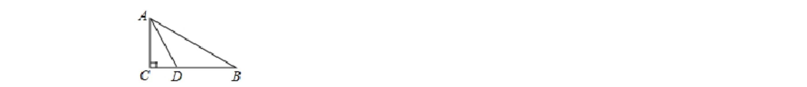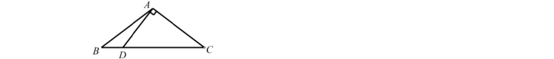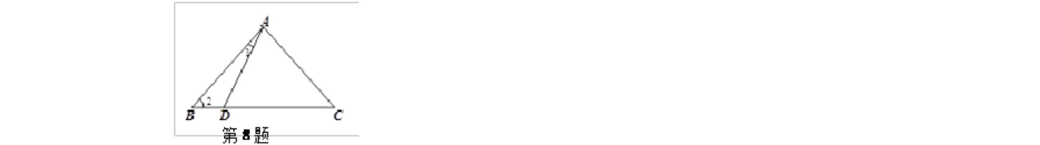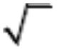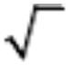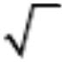

C．a=3，b=4，c= 7
7．如图，在等边
D．a=1，b=
，c=3
2
中，
分别是
的中点，DE=3,则
的周长是
A．6
B．9
C．18
D．24
8．下列各组数中，不能作为直角三角形的三边长的是（
）
．．
A．1， 3 ，2
B．7，12，15
C．3，4，5
D．5，12，13
9．如图，在△ ABC 中，AB＝AC，BD 平分∠ABC 交 AC 于 D，AE∥BD 交 CB 延长线
于点 ，若∠_{AEB}＝25°，则∠_{ADB} 的度数为（
）
E
A．50°
B．70°
C．75°
D．80°
10．如图，在△ ABC 中，边 AB，AC 的垂直平分线相交于点 P，则 PB 与 PC 的关系是
(
)
A．PB>PC
B．PB＝PC
C．PB<PC
D．PB≠PC
11．等腰三角形的两边长是 3 和 7，则这个三角形的周长等于_____．
12．如图，在Rt^{ABC}_{中，}ACB 90
点（不与点 、 重合），过点 D 作 DE
BC 3_{，点D 是 BC 边上一动}
， 30 ，
B
交 AB 边于点 E ，将 沿直线 DE 翻
B
B
C
BC
AEF
为直角三角形时， BD的长为______.
折，点 落在射线 BC 上的点 F 处，当
B
13．如图，墙上钉了根木条，小明想检验这根木条是否水平，他拿来一个如图所示的测
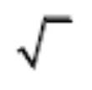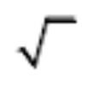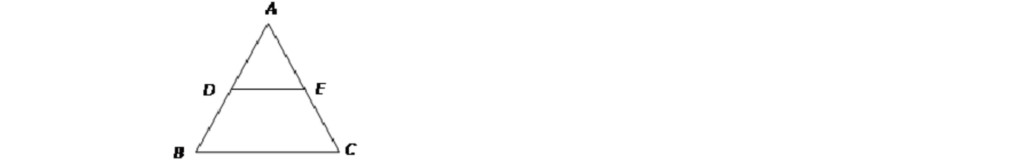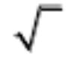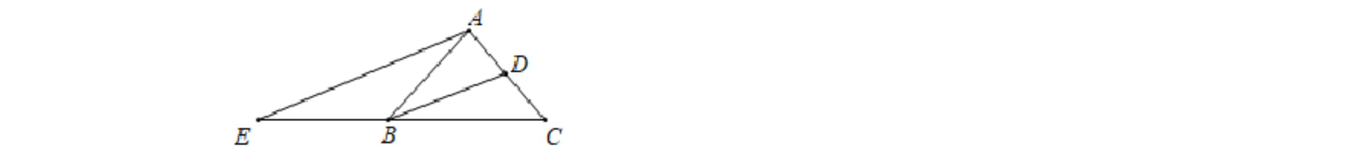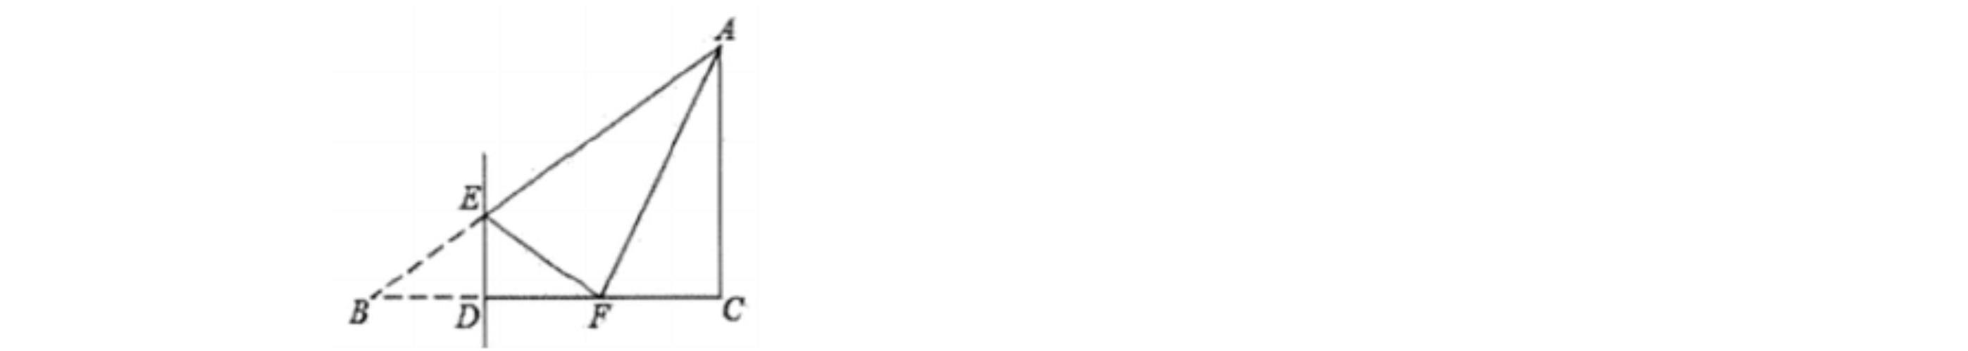

平仪，再这个测平仪中，AB=AC,BC 边的中点 D 处有一个重锤，小明建 BC 边与木条
重合，观察此重锤是否通过 A 点，如通过 A 点，则是水平的，你能说明其中的道理吗？
14．如图，一个圆柱体高 8 cm，底面半径 2 cm，蚂蚁在圆柱表面从点 A 爬到点 B 处，
要爬行的最短路程是___________cm
15．已知在△ ABC 中,CD 是角平分线.∠A=2∠B,AD=3,AC=5,那么 BC=______.
16．如图，在△ ABC 中，∠ACB=80°，∠ABC=60°．按以下步骤作图：①以点 A 为圆
心，小于 AC 的长为半径画弧，分别交 AB、AC 于点 E、F；②分别以点 E、F 为圆心，
大于 EF 的长为半径画弧，两弧相交于点G；③作射线AG 交 BC 于点 D．则∠ADB 的
度数为
°．
17．已知等腰三角形的一个角为 80°，那么它的一个底角为__．
18．如图，如果在△ ABC 中，D 为 BC 上的一点，且 AB=AD=DC，∠C=40°，则
∠BAD=_________．
19．如图的直角三角形中未知边的长 x=_______.
20．数学活动课上，同学们围绕作图问题：“如图，已知直线 l 和 l 外一点 P，用直尺和
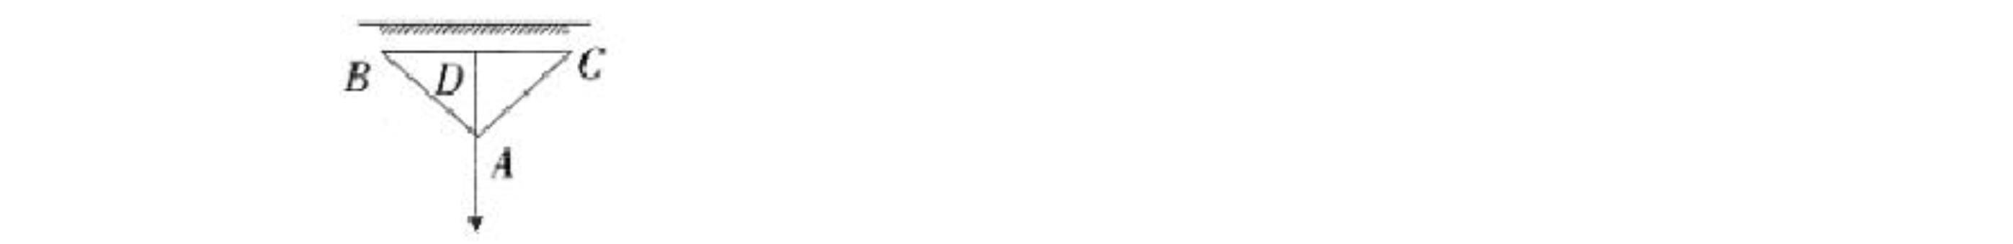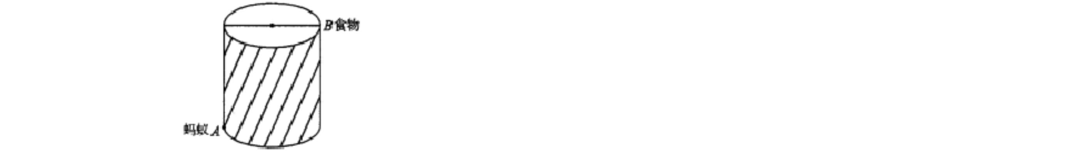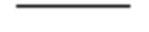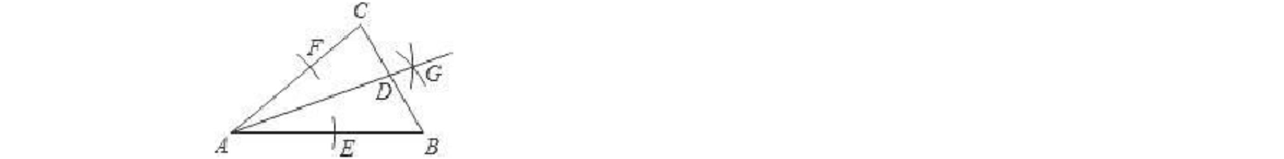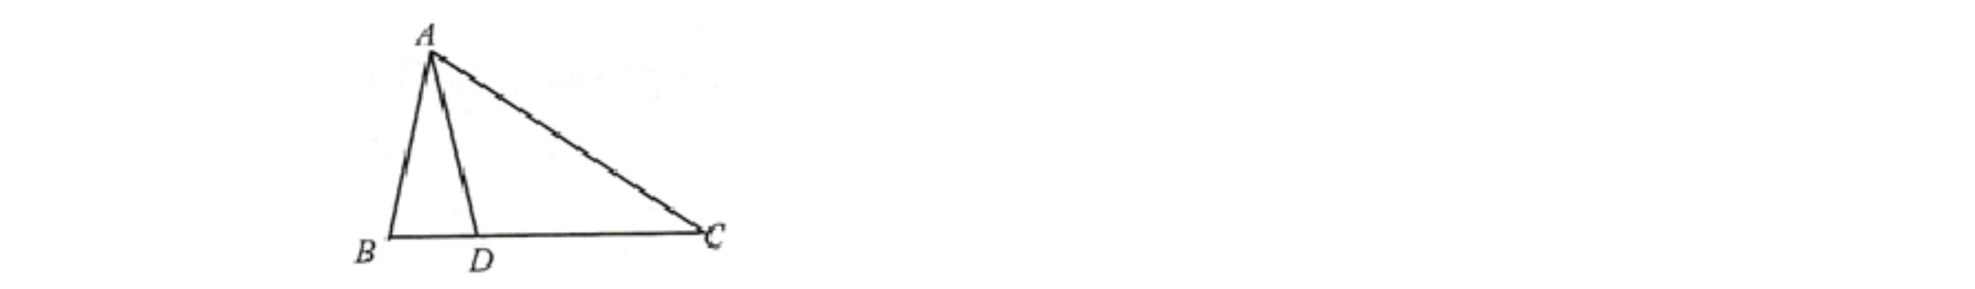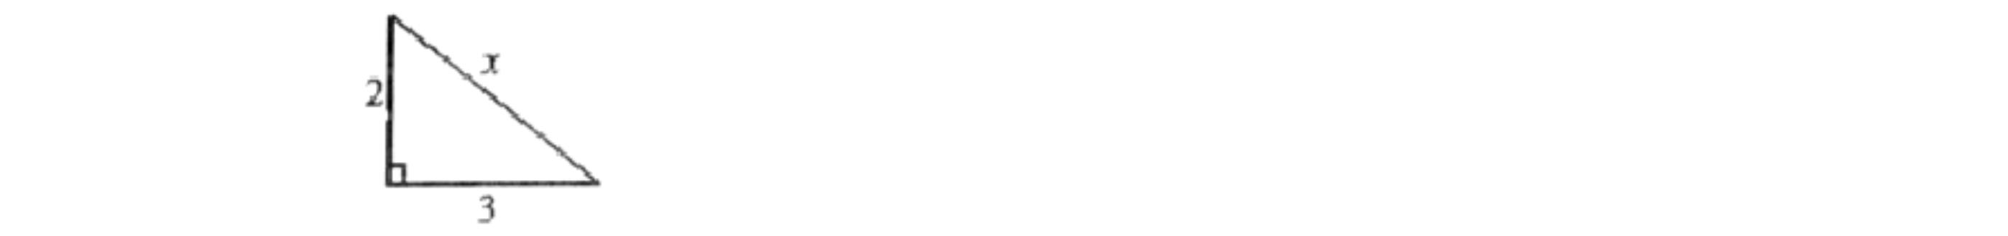

圆规作直线 PQ，使PQ⊥l 于点 Q．”其中一位同学作出了如图所示的图形．你认为他的
作法的理由有________
21．A，B 两所学校在一条东西走向公路的同旁，以公路所在直线为x 轴建立如图所示
的平面直角坐标系，且点 A 的坐标是(2,2)，点 B 的坐标是(7, 3),根据下列要求作图（保
留作图痕迹，不用写作法）.
（1）一辆汽车由西向东行驶，在行驶过程中是否存在一点C，使 C 点到 A，B 两校的
距离相等？如果有，请用尺规作图找出该点;
（2）若在公路边建一游乐场 P，使游乐场到两校距离之和最小，通过作图在图中找出
建游乐场 P 的位置，P 点的坐标为________.
22．如图，将一根 25 ㎝长的细木棒放入长、宽、高分别为 8 ㎝、6 ㎝和 10
㎝的长
3
方体无盖盒子中，求细木棒露在盒外面的最短长度是多少？
23．等腰三角形 ABC 的周长为 13cm，AB=5cm
（1）若 AB 是底，则 AC 的长为_____________cm
（2）若 AB 是腰，则 AC 的长为_____________cm
24．如图，已知在四边形 ABCD 中 ，AB＝20cm，BC＝15 cm，CD＝7 cm，AD＝24 cm，
∠ABC＝90°。猜想∠A 与∠C 关系并加以证明。
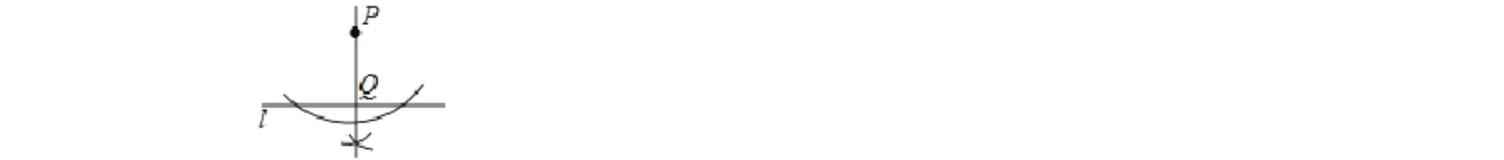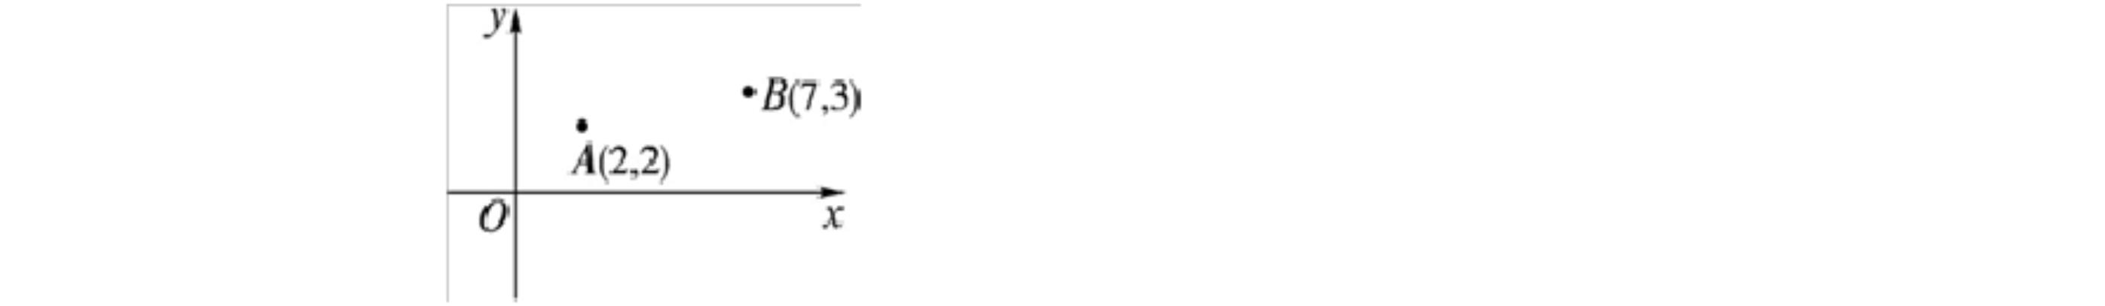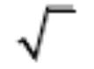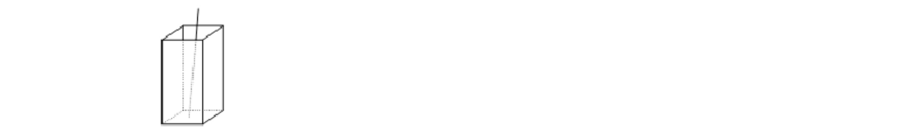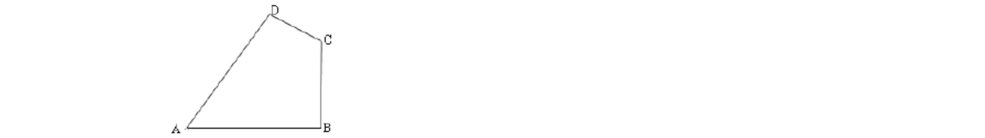

25．△ ABC 是等边三角形，点 E 在 AC 边上，点 D 是 BC 边上的一个动点，以DE 为边
作等边△ _{DEF}，连接 _{CF}．
（1）如图 1，当点 与点 重合时，求证：△ ADE≌△CDF；
D
B
（2）如图 2，当点 运动到如图 2 的位置时，猜想 、 、
CE CF CD
之间的数量关系，并
之间的数量关系，不
D
说明理由；
（3）如图 3，当点 在
延长线上时，直接写出 、 、
BC CE CF CD
D
证明.
26．如图，在^{△ABC}

中， AB AC ， BD、CE分别是边 AB 、
上的高， BD与
AC
CE交于点O．求证： BO CO．
27．（1）如图 1，利用网格线，作出三角形关于直线 l 的对称图形．
（2）如图 2，利用网格线：
①在 BC 上找一点 P，使点 P 到 AB 和 AC 的距离相等；
②在射线 AP 上找一点 Q，使 QB＝QC．此时 QB 与 QC 的位置关系是
．
BE ^{AC}
AC
28．如图，AB
，CD AB

于点 D ，
于点 E ，_{BE}
与^{CD} 相交于点O.
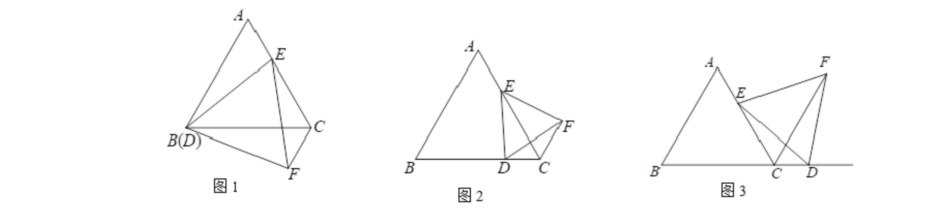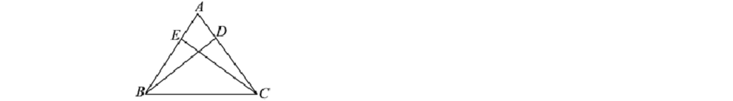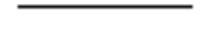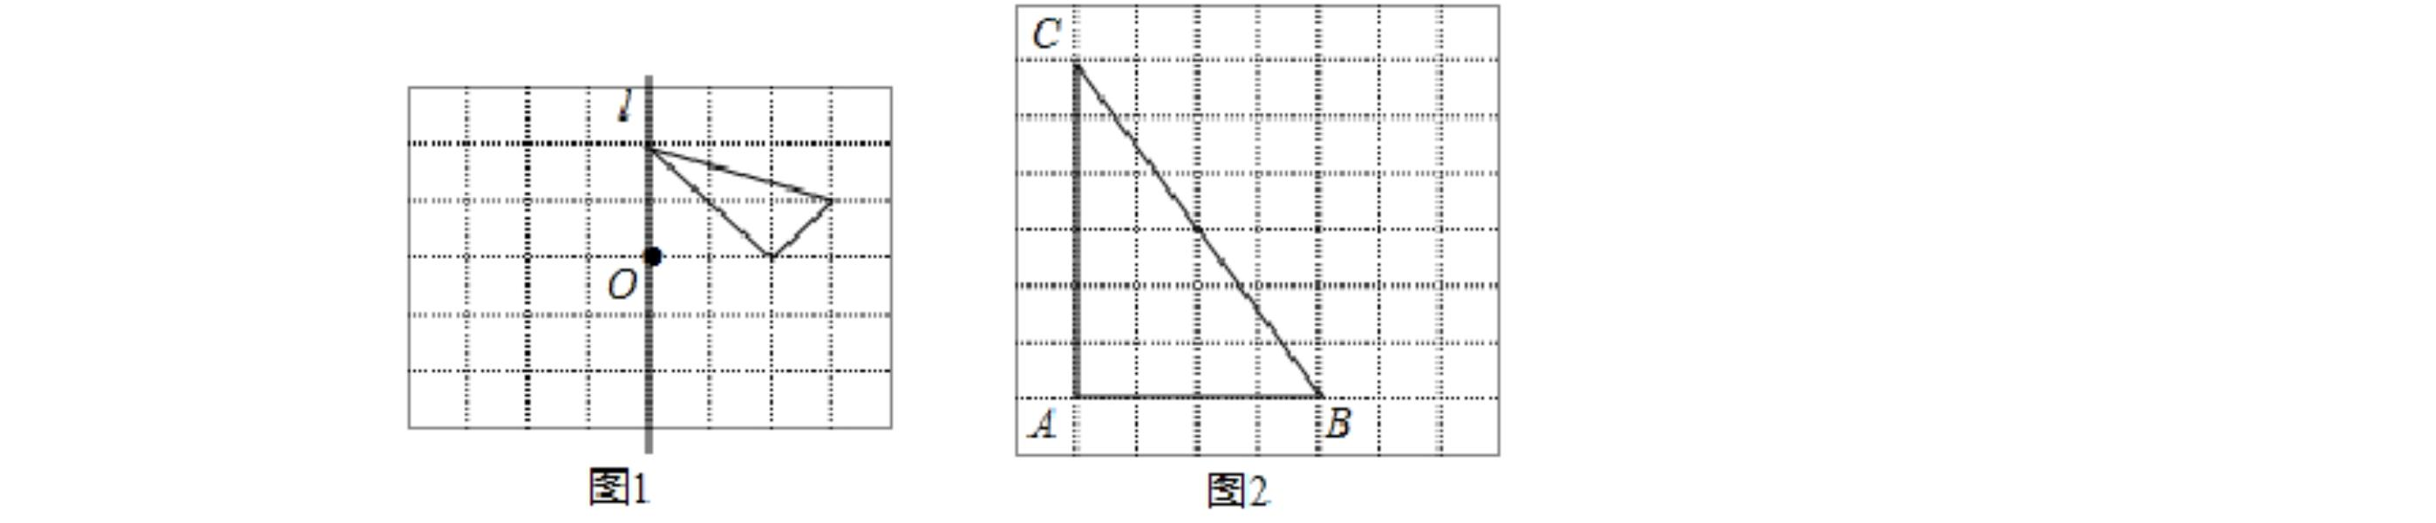

（1）求证： AD AE ；
（2）连接OA， BC ，试判断直线OA， BC 的关系并说明理由.

参考答案
1．A
【解析】
【分析】
根据三角形的内角和定理求出各小题中最大的角的度数即可进行判断．
【详解】
（1）∵∠A=25°，∠B=65°，
∴∠A+∠B=25°+65°=90°，
又∵∠A+∠B+∠C=180°，
∴∠C=180°-（∠A+∠B）=180°-90°=90°，
∴△ABC 是直角三角形；
（2）∵3∠A=2∠B=∠C，
1
1
∴∠A= ∠C，∠B= ∠C，
3
2
∵∠A+∠B+∠C=180°
1
1
11
∴ ∠C+ ∠C+∠C= ∠C=180°
3
2
6
∴∠C≠90°
∴△ABC 不是直角三角形；
（3）∵∠A=5∠B
∴无法计算内角的度数，
因此无法判定△ABC 的形状；
（4）∵2∠A=3∠B=4∠C，
4
∴∠A=2∠C，∠B= ∠C，
3
又∵∠A+∠B+∠C=180°，
4
13
∴2∠C+ ∠C+∠C= ∠C=180°，
3
3
540
90
∴∠C=
13
∴△ABC 不是直角三角形.
故选 A.
【点睛】

本题主要考查了三角形的内角和定理，判断三角形的形状只要求出最大的角的度数即可进行
判断．
2．C
【解析】
【分析】
根据全等三角形的判定方法即可解题.
【详解】
解：A. 有一个角是 40°的等腰三角形可能是锐角三角形也可能是钝角三角形,故错误,
B. 两个等腰三角形,对应角不一定相等,错误,
C. 有一个角是 100°，底相等的两个等腰三角形,正确,
D. 两个等边三角形,边长不一定相等,错误,
故选 C.
【点睛】
本题考查了全等三角形的判定,属于简单题,熟悉全等三角形的判定方法是解题关键.
3．C
【解析】
试题分析：过点D 作 DE AB 垂足为 E，因为∠C=90°，AD 平分∠BAC，所以DE=DC=4，
故选：C．
考点：角平分线的性质．
4．A
【解析】
【分析】
设BAD 的度数为 x,根据题意和图形用含 x 的式子表示B 的度数，再根据B 2BAD 列
出方程即可求解.
【详解】
设BAD 的度数为 x,∵DA AC
∴∠BAC=90°+x，
∵AB AC ，
180 ∠BAC
1
=45°- x
2
o
∴∠B=
2

∵B 2BAD ，
1
∴45°- x=2x
2
解得 x=18°，
故选 A.
【点睛】
此题主要考查等腰三角形的性质，解题的关键是熟知等腰三角形的性质表示出各角.
5．C
【解析】
先根据 AB=AC=CD 可求出∠2=∠C，∠ADC=∠CAD，再根据三角形内角和定理可得
2∠ADC=180°-∠C=180°-∠2，由三角形内角与外角的性质可得∠ADC=∠1+∠2，联立即可
求解．
解：∵AB=AC=CD，
∴∠2=∠C，∠ADC=∠CAD，
又∵2∠ADC=180°-∠C=180°-∠2，∠ADC=∠1+∠2，
∴2（∠1+∠2）=180°-∠2，
即 2∠1+3∠2=180°．
故选 C．
点评：本题涉及到三角形内角与外角的关系、三角形内角和定理及等腰三角形的性质，涉及
面较广，但难度适中．
6．D
【解析】
A 选项中，因为a b 25 c ，所以 A 中三条线段能组成直角三角形；
2
2
2
B 选项中，因为a b 5 c ，所以 B 中三条线段能组成直角三角形；
2
2
2
C 选项中，因为a c 16 b ，所以 C 中三条线段能组成直角三角形；
2
2
2

D 选项中，因为 3 9，所以 D 中三条线段不能组成直角三角形；
a2 b2
c2
故选 D.
7．C
【解析】
分析：根据三角形的中位线定理，即可求得等边三角形的一边长，再根据等边三角形的三边
相等求得其周长．
解答：解：∵D、E 分别是 AB、AC 的中点，
∴DE 是△ ABC 的中位线，
∵DE=3，
∴BC=2DE=2×3=6，
在等边△ ABC 中，AB=BC=CA，
∴△ABC 的周长=AB+BC+AC=3BC=3×6=18．
故选 C．
8．B
【解析】
【分析】
根据勾股定理的逆定理进行分析，从而得到答案．
【详解】
A、1 ＋（
） ＝2 ，符合勾股定理的逆定理，故本选项正确；
3
2
2
2
B、7 ＋12 ≠15，不符合勾股定理的逆定理，故本选项错误；
2
2
2
C、3 ＋4 ＝5 ，符合勾股定理的逆定理，故本选项正确；
2
2
2
D、5 ＋12 ＝13 ，符合勾股定理的逆定理，故本选项正确．
2
2
2
故选：B．
【点睛】
本题考查了勾股定理的逆定理，在应用勾股定理的逆定理时，应先认真分析所给边的大小关
系，确定最大边后，再验证两条较小边的平方和与最大边的平方之间的关系，进而作出判断．
9．C
【解析】
【分析】

由平行线的性质和角平分线的性质可得∠_{ABD}＝∠_{DBC}＝∠_{AEB}＝25°，由等腰三角形的性
质可得∠_{ABC}＝∠_{ACB}＝50°，再由外角的性质可得∠ADB 的度数．
【详解】
解：∵ ∥ ，
AE BD
∴∠E＝∠DBC＝25°，
∵AB＝AC，
∴∠ABC＝∠ACB，
∵BD 平分∠ABC，
∴∠ABD＝∠DBC＝25°，
∴∠ABC＝∠ACB＝50°，
∴∠ADB＝∠ACB+∠DBC＝75°，
故选： ．
C
【点睛】
本题考查了等腰三角形的性质，平行线的性质，求出∠ACB 的度数是本题关键．
10．B
【解析】
解：连接 ， ．∵边 ， 的垂直平分线相交于点 ，∴ = ， = ．∴ = ．故
BP CP
AB AC
P
PA PB PA PC
PB PC
选 B．
11．17
【解析】【分析】分腰为 3 和腰为 7 两种情况进行讨论即可得.
【详解】分两种情况：
当腰为 3 时，3+3＜7，所以不能构成三角形；
当腰为 7 时，此时三边为 7，7，3，7+3>7，所以能构成三角形，周长是：7+7+3=17，
故答案为：17．
【点睛】本题考查了等腰三角形的性质、三角形三边关系，熟练掌握相关内容是解
题的关键.
12．1

【解析】
【分析】
先根据翻折得出^{FED≌BED} ，再根据^{AEF}
为直角三角形得出^{EFA=90}
，然后根据
2FC
BAF B
= ，最后得出^{BD DF FC}
，再求得
特殊角度直角三角形得出 AF
即可
求解.
【详解】
BC
∵ DE
且 30
B
BED 60
∴
，
_{由翻折可得：}FED≌BED
DB
∴ _{FED} _{BED} 60 ，_{EFD} 30， DF
B
AEF=180 FEDBED=60
∴
∴当 AEF 为直角三角形时，^{EFA=90}
∴ _{EFD} _{AFC}=90
ACB 90
∵
∴ _{FAC} _{AFC}=90
∴ _{FAC}= 30
B
2FC
∴ AF
∴ _{BAF}=_{BAC} _{FAC} 30
BAF B
∴ =
AF 2FC
DF FC
3
∴ BF
∴ BD
∵ BC
1
BC=1
∴ BD
3
故填：1.
【点睛】
本题主要考查图形的翻折、特殊角度直角三角形、等腰三角形的性质，熟练运用翻折的图形
特性进行解题是关键.
13．等腰三角形底边上的中线与底边上的高互相重合.
【解析】
以上内容仅为本文档的试下载部分，为可阅读页数的一半内容。如要下载或阅读全文，请访问：https://d.book118.com/615243320021011034

